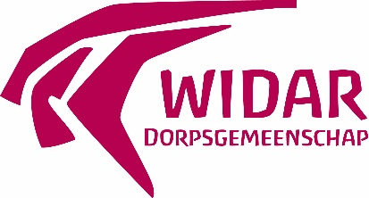

"DORPSGEMEENSCHAP WIDAR" is een initiatief waar vijftig volwassen mensen met een zorgvraag wonen en werken, samen met medewerkers en hun families. Onze werking is gebaseerd op de Rudolf Steiner heilpedagogie en -sociaaltherapie.

Wij zoeken voor onze biologisch-dynamische boerderij een

internwonende* boer.in/opvoeder

Uw werk:
- Landbouwwerkzaamheden o.a.: melken van koeien, verzorgen van jongvee, varkens, voederwinning/akkerbouw
- landschapsverzorging/bosbouw
- Het begeleiden van een groep bewoners bij deze werkzaamheden

Wij verwachten van u:
- Een zorgvuldige, professionele houding tegenover onze bewoners
- Bereidheid om vanuit de biologisch-dynamische visie en sociaal-therapeutische visie te werken.
- Ervaring in de (biologische) landbouw
- Vaardigheid als teamspeler
- Vaardigheid in het organiseren en leidinggeven van het landbouwwerk
- Ervaring in de zorg is een pluspunt

Wij bieden u:
- Een voltijds contract
- Een contract met barema en voorwaarden zoals gebruikelijk in de zorgsector PC 319.01
- een boeiende, flexibele en verantwoordelijke job
- opleidings- en ontwikkelmogelijkheden
- een huis/woonplaats vlakbij de boerderij* (indien intern wonend)

Brieven met referentie en c.v. kunt u richten aan
Dorpsgemeenschap Widar
t.a.v. Dirk GOVAERTS (verantwoordelijke landbouw)
Lipseinde 43
B - 2330 Merksplas
e-mail: info@widar.be

